杭州师范大学（仓前校区）
余杭区仓前街道余杭塘路2318号
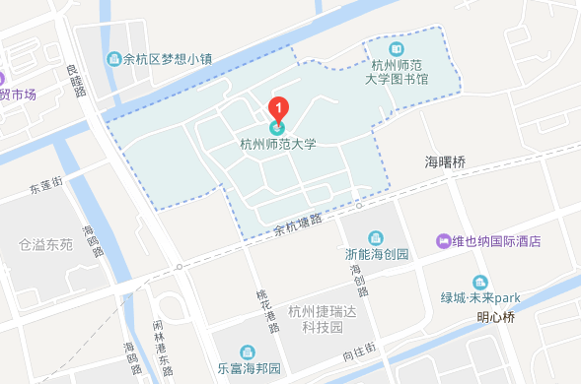
途径公交站：332、148、286、382、450、467路

